БЕЛОРУССКИЙ ГОСУДАРСТВЕННЫЙ УНИВЕРСИТЕТ

Факультет прикладной математики и информатики

Приходько Егор Андреевич

ОТЧЕТ ПО ТЕХНОЛОГИЯМ ПРОГРАММИРОВАНИЯ

студента 2 курса 13 группы

Лабораторная работа №3

Преподаватель

Давидовская М.И.

Минск 2019

Задание 2.3

1. Создание базы данных и таблицы.

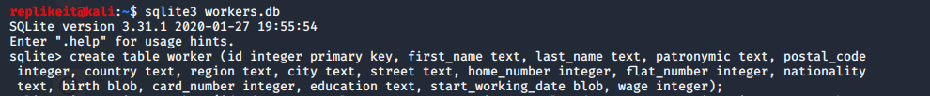

1. Добавление строк.

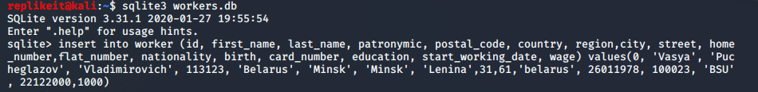

1. Вывод строк.

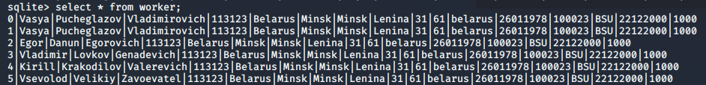

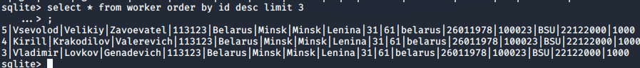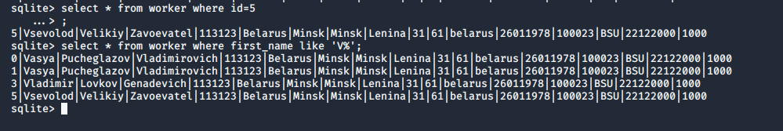

1. Редактирование строк.

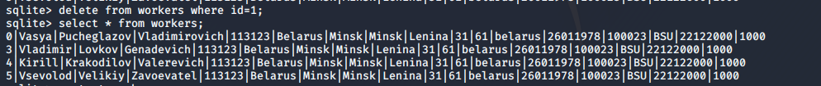

1. 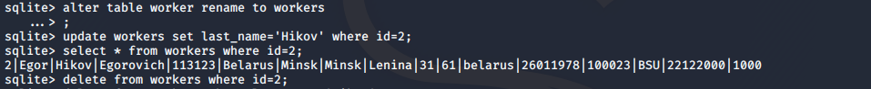Экспорт таблицы.





1. Экспорт таблицы



Задание 2.4

1. Вывод больше позже 2010 года.



1. Добавление колонки.





1. Выводы.

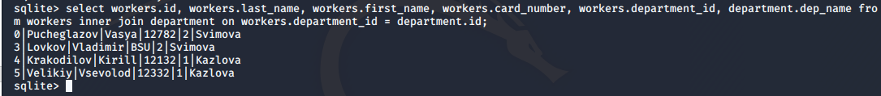

  

Задание 3.2

